Hei til alle gamle og nye svømmere i HSK!
Mariestad 12-14 juni 2015
Nå er det snart et år siden vi deltok på Lane 4 cup i Mariestad i Sverige, og det har vi lyst til å gjøre igjen! I år er datoen for stevnet satt til den 13. og 14. juni, og vi satser på å reise ned med en stor gjeng. Det er et stevne for alle våre utøvere på A- og B partiet, samt Defin partiet.
Dette er et artig stevne som har vært en fin sesongavslutningstur for HSK de siste årene.

Vi håper at foreldre og søsken også har lyst til å være med. Jo større gjeng vi bli, jo artigere blir det! Sist år ble HSK kåret til beste klubb, noe som vi ønsker å bli i år også.

Stevnet foregår i Ekuddenbadet i Mariestad. Som er et 50meters utendørsbasseng med 7 baner.
Innbydelse: http://www6.idrottonline.se/ImageVaultFiles/id_652761/cf_69694/inbjudan_Lane_4_Cup_2015.PDF

Hva den enkelte svømmer skal svømme blir bestemt av utøver og trener i slutten av mai.

Pr. Svømmer vil dette stevne koste ca 1400kr. Dette inkluderer skyss, stevneavgift, overnatting og mat.
Prisen pr. voksen eller pr. søsken vil ligge på ca. 1250kr.

Vi reiser ned den 12. Juni, da stevnet starter tidlig lørdag morgen. Vi har booket, pr. dags dato, 50 plasser på Vandrarhemmet i Marienstad. Disse plassene må bekreftes innen 1. Mai. Derfor er det viktig at vi får vite hvor mange som skal være med innen 28. April 2015.
Påmeldingen sendes til Ragnhild Dahl Lauritzen på mail: raglau@me.com.

I påmeldingen må det stå:
- Navn på svømmer, og navn på alle familiemedlemmer som ønsker å være med.
- Jeg må vite om dere har mulighet for å kjøre bil, og hvor mange dere har plass til ekstra i bilen. (skysskostnader vil bli regnet sammen med fakturering i etterkant av stevnet)

Har dere spørsmål, ta gjerne kontakt med Ragnhild på telefon: 46748124

Skal dette bli mulig å gjennomføre er det viktig at foresatte stiller opp og kjører og bidrar med godt humør!

Mvh
Halden svømmeklub
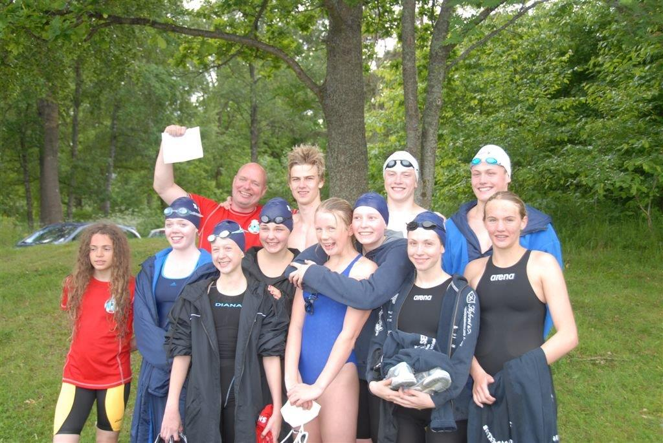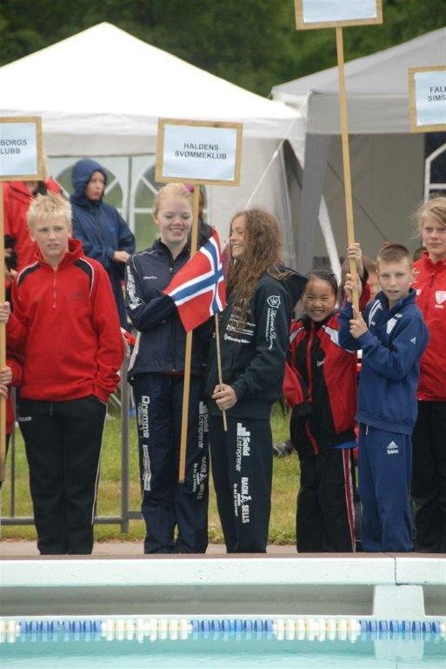 Glade svømmere

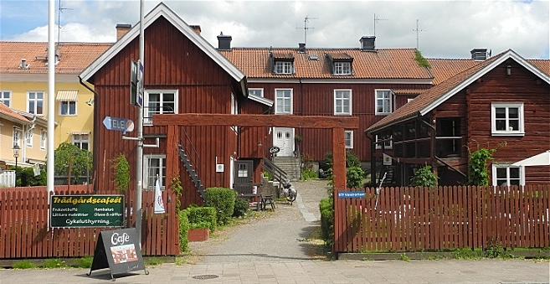
Vandrarhemmet i Marienstad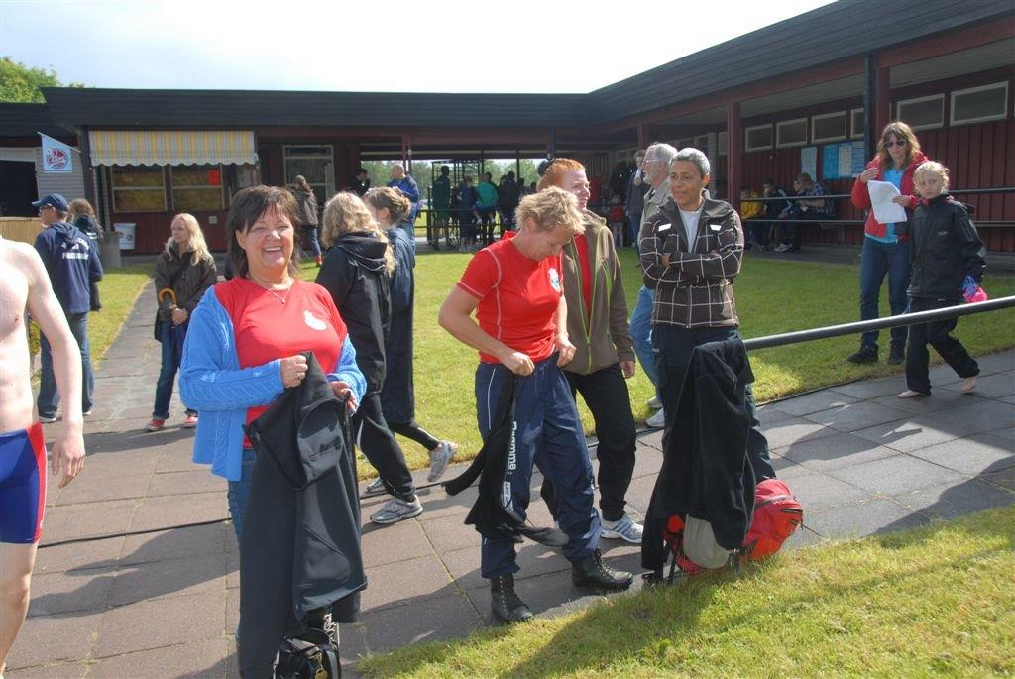
Glade foreldre

